因为谷歌浏览器和IE内核不相通，所以如果你想用谷歌内核浏览器访问的话，请参考下面的教程（这里以Chrome浏览器为例）：

①在浏览器右上角找到图标，点击。

②在弹出的菜单中找到，打开，进入如下页面：
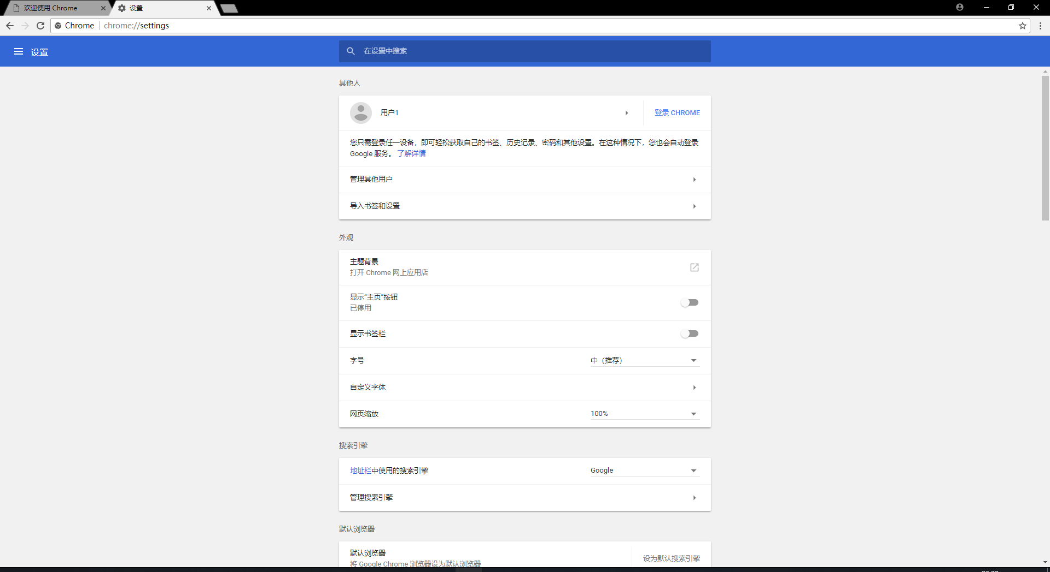

③往下拉，找到并点击。

此时，您应该可以看见如下界面：


④往下拉，找到，点击进入下面的页面：
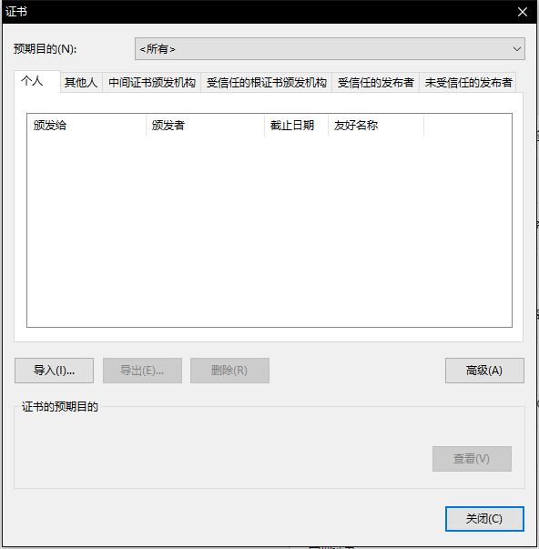

⑤点击，弹出如下窗口：
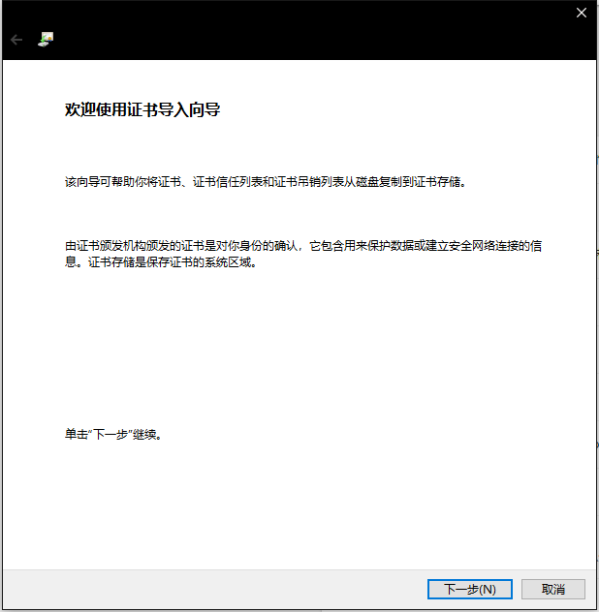

⑥点击，然后点击，在弹出的“打开文件”窗口中找到本程序的目录（一般在 D:\OKPL 下），打开data\nginx\official（或者是custume文件夹，取决您是否安装了自定义nginx包）文件夹，找到文件夹内的所有证书文件（一般是*.crt或*.car格式），点击，便可进入如下页面：
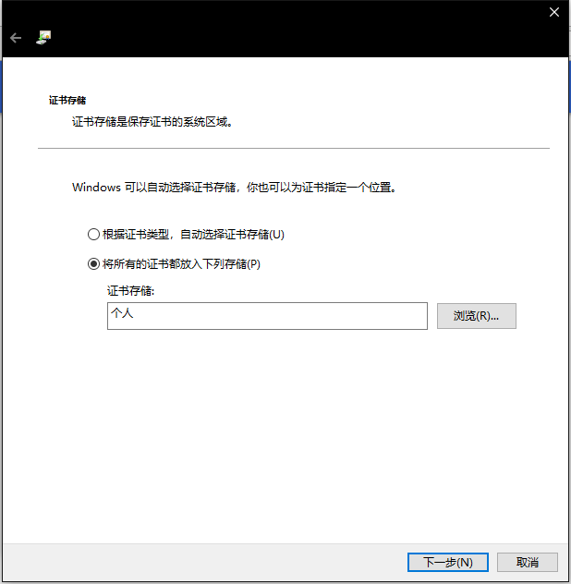

⑦点击，然后点击，便会进入如下页面：
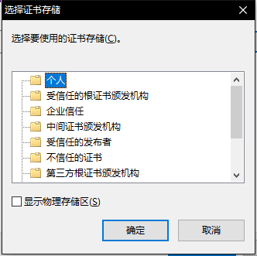

⑧点击，然后点击，再点击，便会进入如下界面：
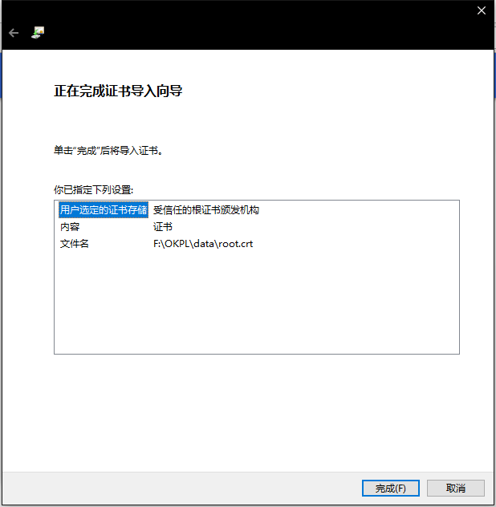

⑨点击，即可完成证书的安装。

本教程到此结束。感谢您使用本软件。

